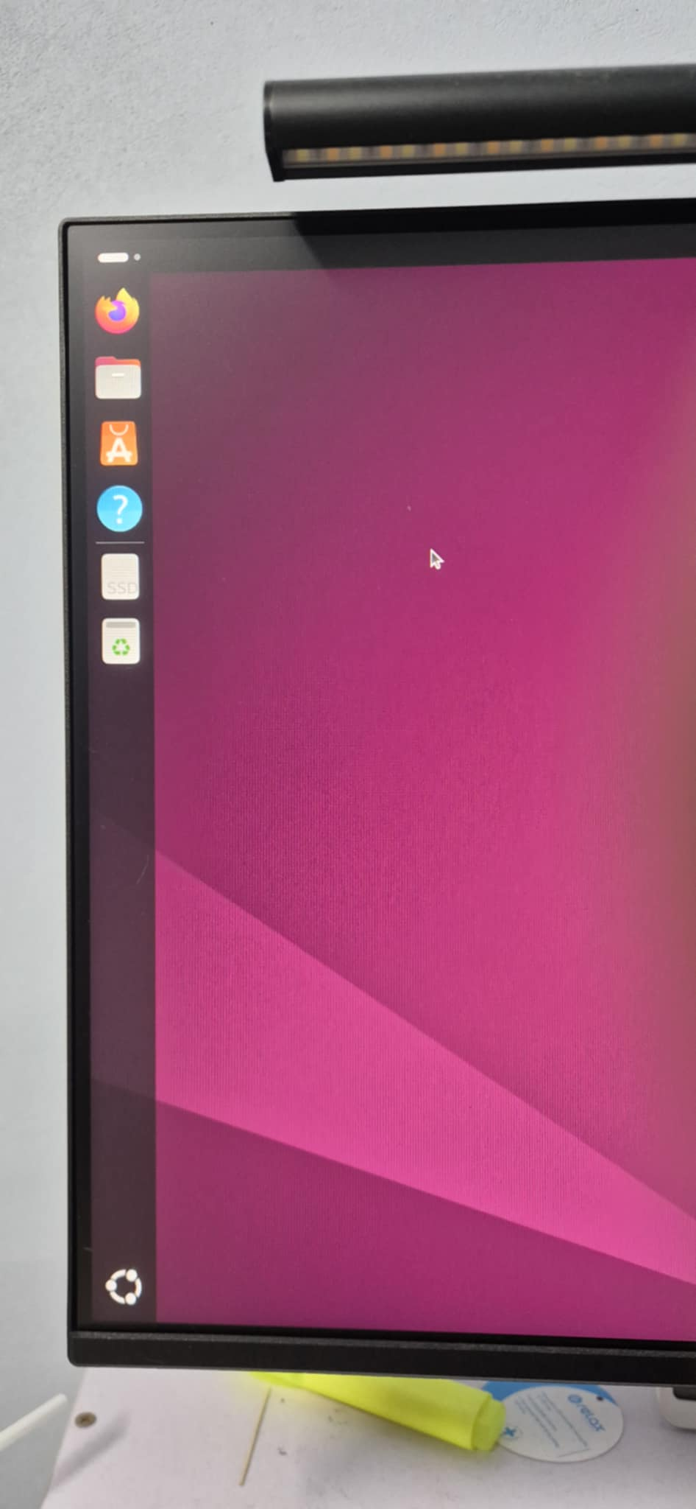
Lab 1: Làm quen với Linux (Nguyễn Minh Đức - 0312767)
I – Thao tác với tài khoản sudoer
- Thanh Launcher góc trái màn hình gồm các shortcut
- Firefox: Trình duyệt web mặc định của Ubuntu, dùng để truy cập Internet
- Files:Trình quản lý tệp (Nautilus), dùng để duyệt, mở, sao chép, di chuyển, xóa file/thư mục
- App Center: Kho phần mềm Ubuntu, dùng để tìm kiếm, cài đặt và gỡ ứng dụng.
- Help: Trung tâm trợ giúp của Ubuntu, cung cấp hướng dẫn sử dụng hệ thống.
- SSD: Truy cập nhanh vào ổ SSD.
- Trash: Thùng rác, chứa các tệp đã xóa nhưng chưa xóa vĩnh viễn.
- Show Apps: Nút hiển thị toàn bộ ứng dụng đã.
- Dùng nút Dash để mở chương trình quản lý Files. Ghi lại các thư mục hiển thị đầu tiên. Đường dẫn tuyệt đối tới các thư mục đó là gì?
- Desktop : /home/duck/Desktop
- Documents: /home/duck/Documents
- Downloads: /home/duck/Downloads
- Music: /home/duck/Music
- Pictures: /home/duck/Pictures
- Public: /home/duck/Public
- snap: /home/duck/snap
- Templates: /home/duck/Templates
- Videos: /home/duck/Videos
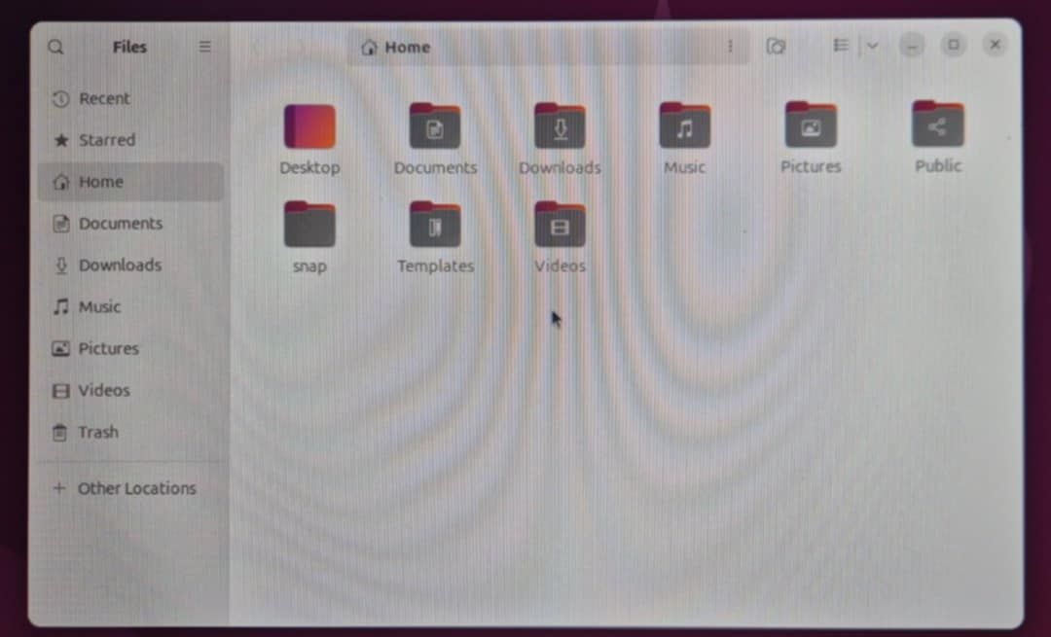

- Thư mục files của em ở ngay dưới firefox

4.
- /bin
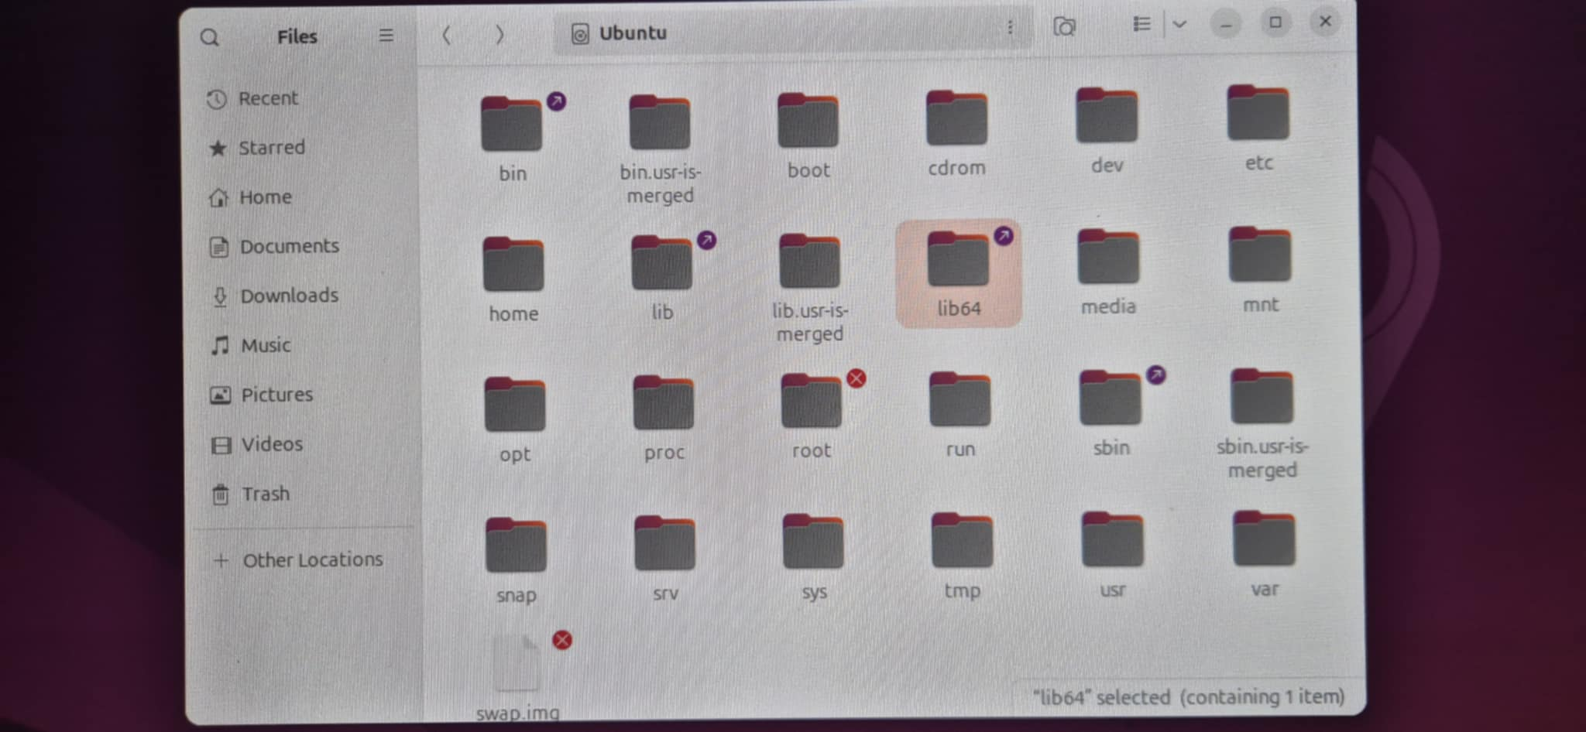
- /bin.usr-is-merged
- /boot
- /cdrom
- /dev
- /etc
- /home
- /lib
- /lib.usr-is-merged
- /lib64
- /media
- /mnt
- /opt
- /proc
- /root
- /run
- /sbin
- /sbin.usr-is-merged
- /snap
- /srv
- /sys
- /tmp
- /usr
- /var
- /swap.img

5. Với mỗi thư mục trực thuộc trong Computer, em hãy mở thư mục, tạo file TaiLieu.docx trong thư mục đó.
  - Thư mục nào tạo được?
thư mục tạo được Home tạo được
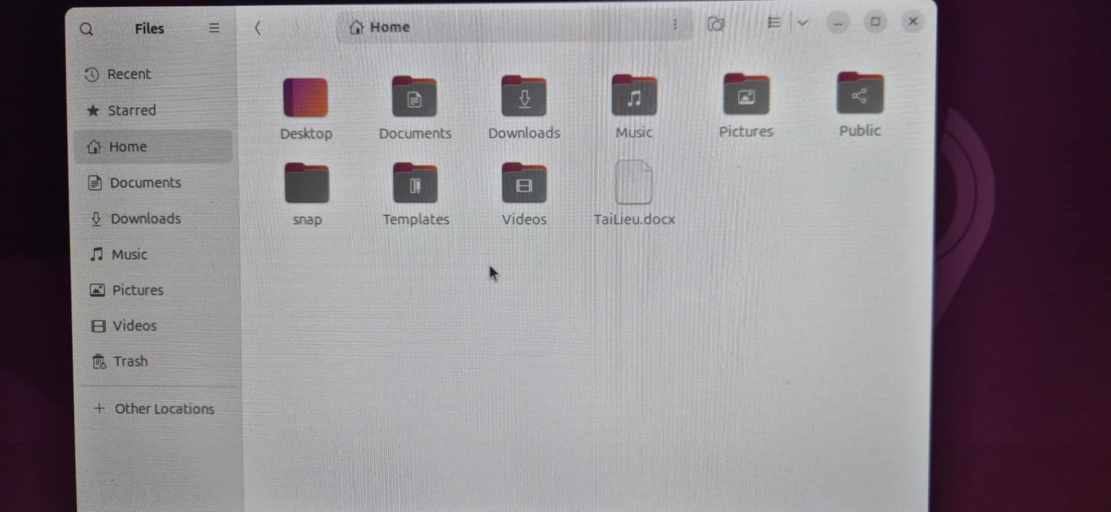
  - Thư mục nào không tạo được? Ubuntu thể hiện điều đó như thế nào?
các thư mục khác không tạo được bị báo lỗi
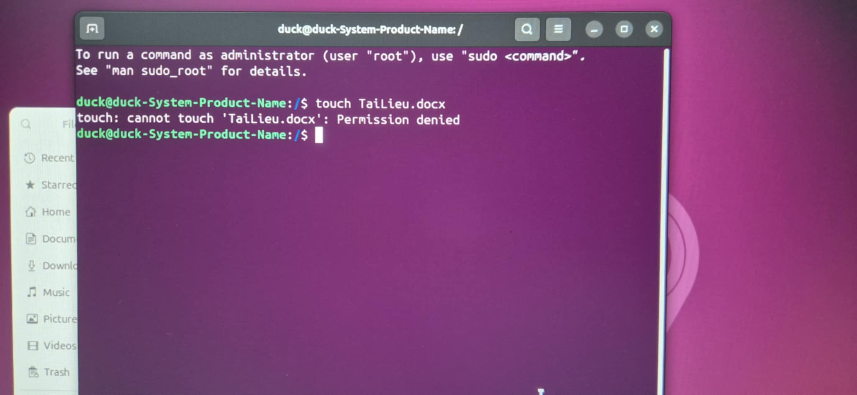
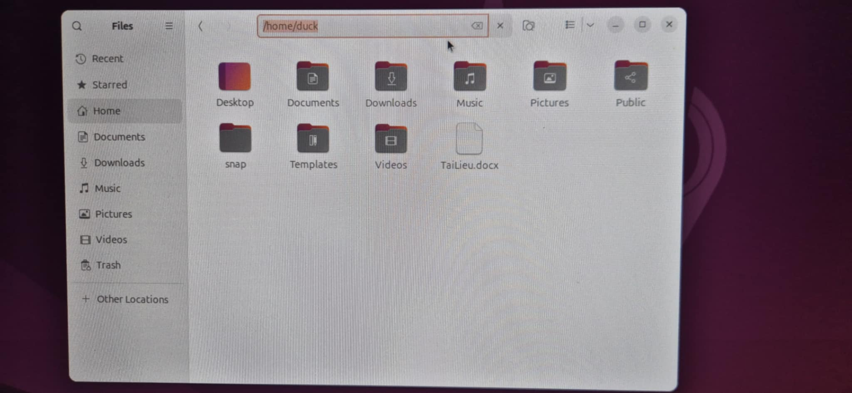
6. Giống hệt
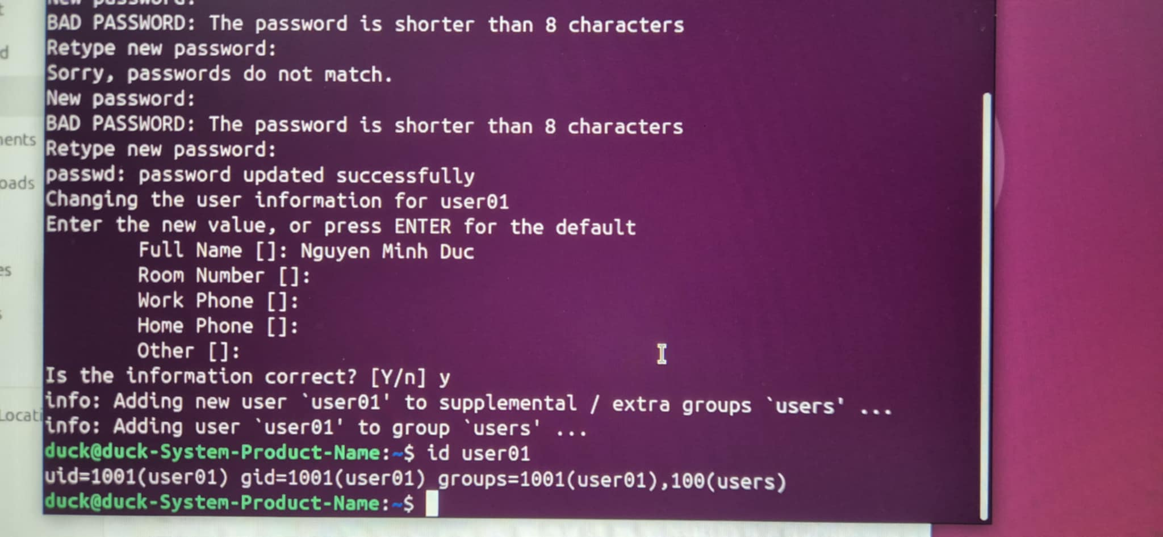
7.

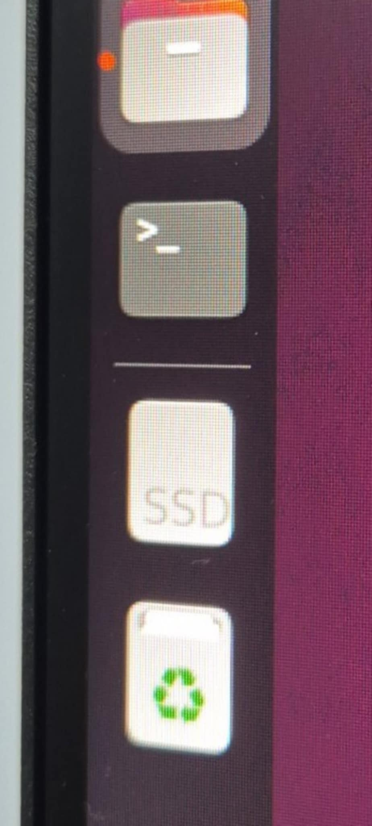
8.

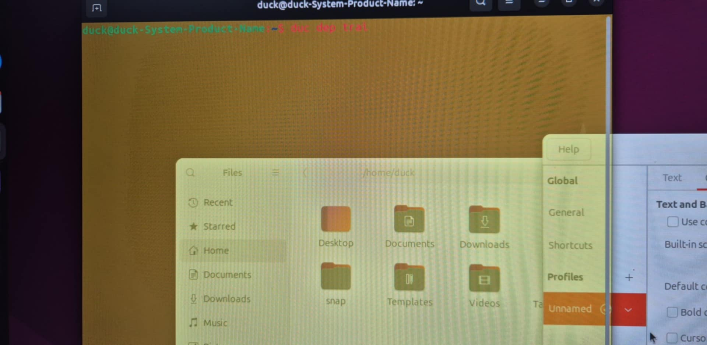
9. Chuyển đổi sang dạng hình ảnh không được. GNOME Terminal mặc định không hỗ trợ hình nền ảnh (Ubuntu mới đã bỏ tính năng này).

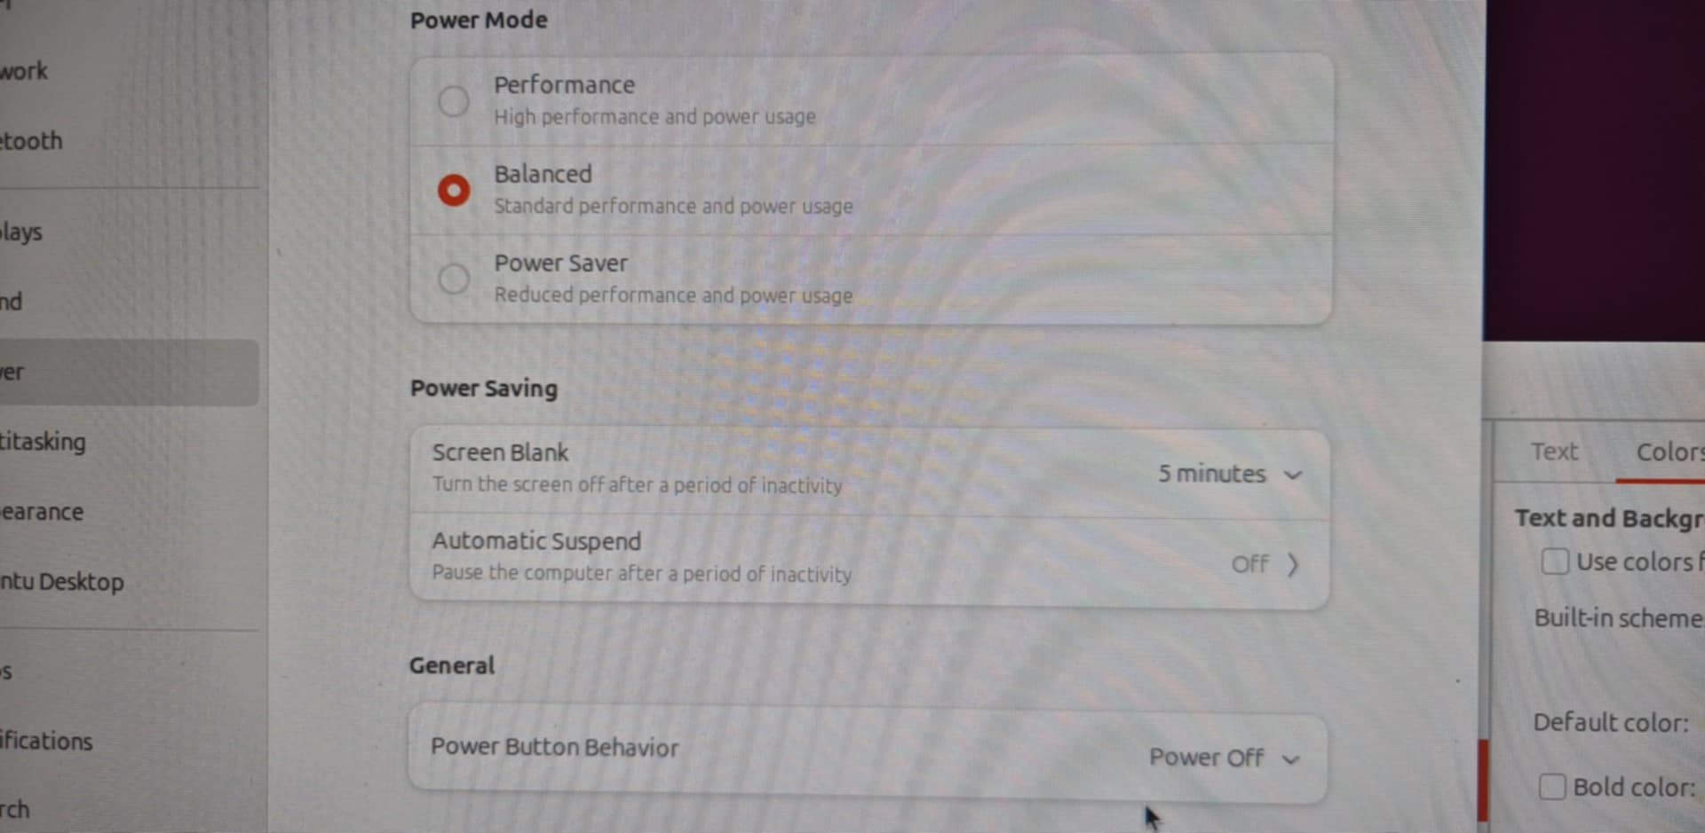
10. Cài song song ubutu với win lên luôn full màn hình
II. Thao tác với tài khoản root
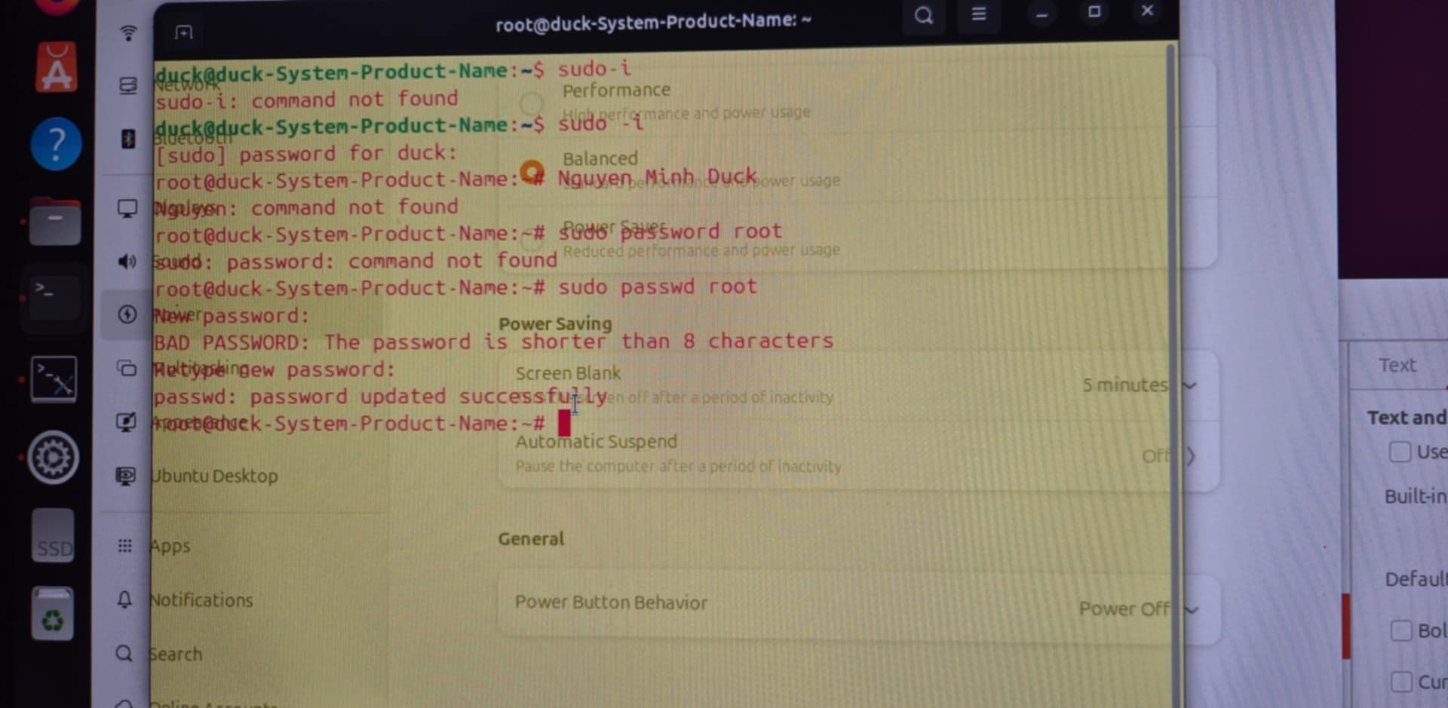
III. Đăng nhập sang tài khoản user01 em vừa tạo ở trên
- Điều chỉnh ngày giờ hệ thống. Có thực hiện được hay không?
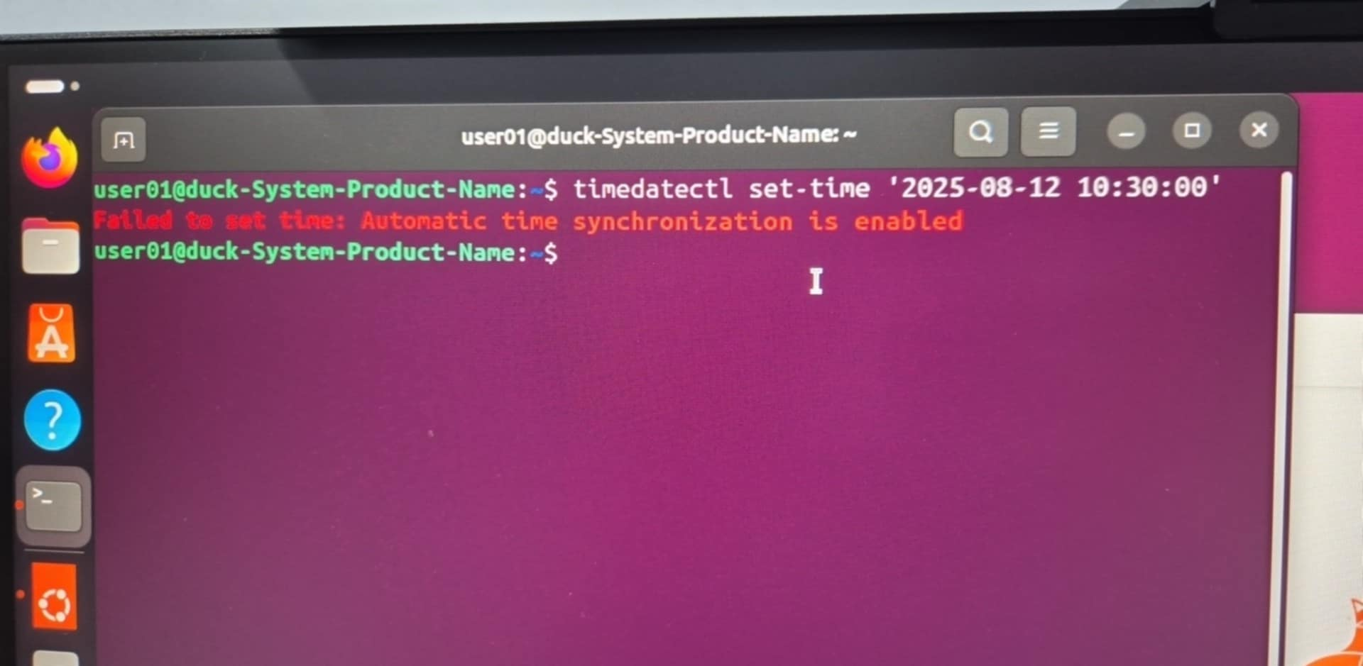
không được

- Dùng tài khoản này để điều chỉnh các thông tin hệ thống có được hay không?
Không được sẽ có 1 số chức năng bị khóa
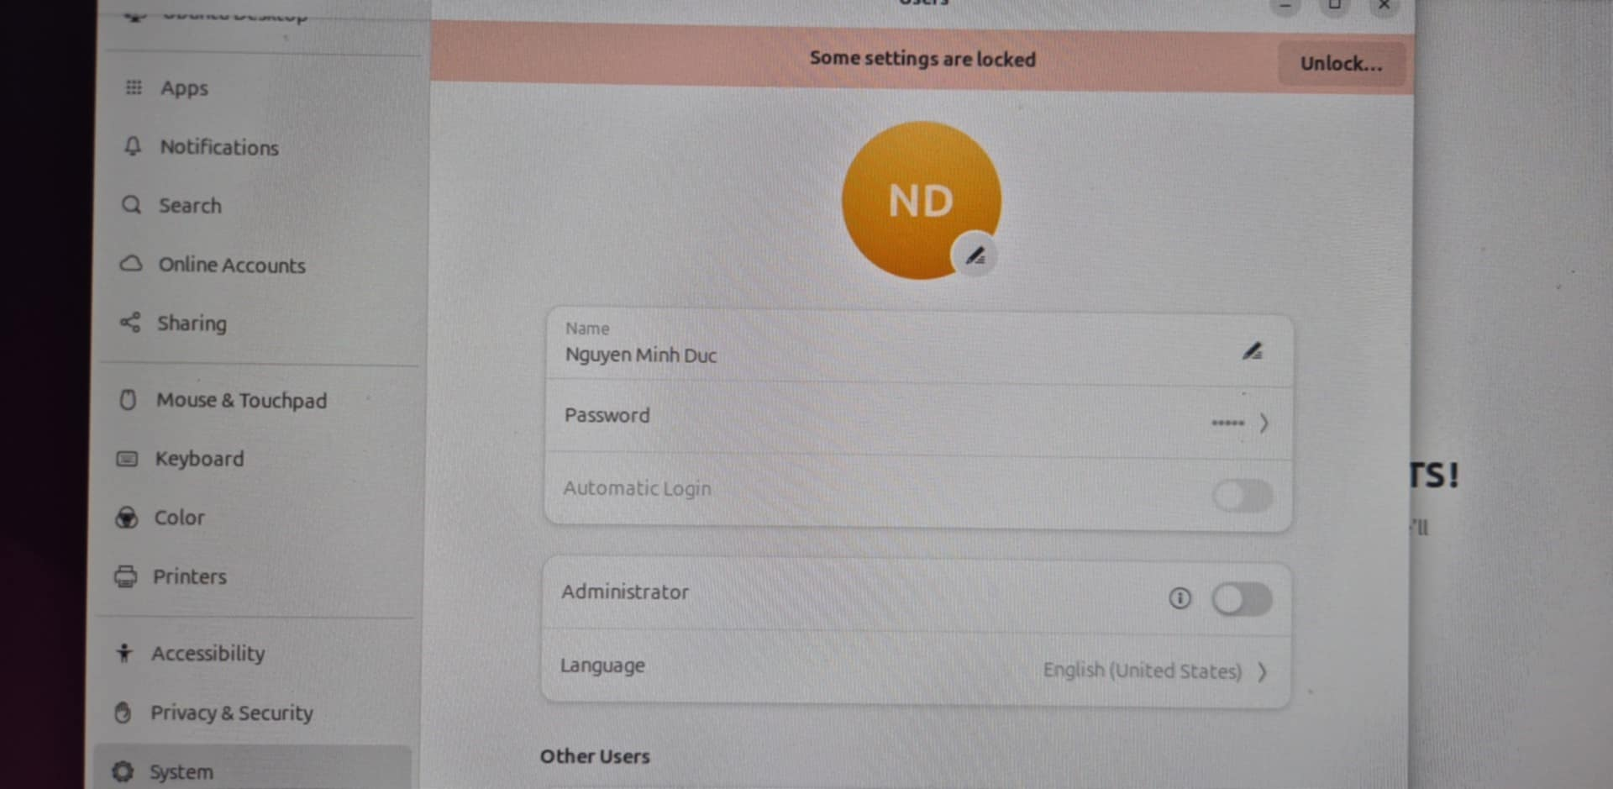
- Dùng tài khoản này để cài đặt/gỡ bỏ các chương trình?
Không được sẽ yêu cầu mật khẩu của tài khoản admin
- Dùng tài khoản này để thêm một tài khoản khác?
Cũng không được yêu cầu mật khẩu tài khoản admin

IV. Phiên bản của em giữ ấn win không hiện các phím tắt chỉ có thể xem ở settings -> Keyboard -> Keyboard Shortcuts

V.
